**Муниципальное казённое общеобразовательное учреждение**

**«Елизаровская основная общеобразовательная школа»**

**Мантуровского муниципального района Костромской области**

**ПРИКАЗ**

**от « 03» сентября 2016 года №75/1**

**«Об организации горячего**

**питания в школе»**

В соответствии с Федеральным Законом от 29.12.2012 г. № 273 «Об образовании в РФ», постановлением главного санитарного врача РФ от 23.07.2008 № 45 «Об утверждении СанПиН 2.4.5.2409-08», в целях создания условий для обеспечения доступного, качественного питания как условия сохранения и укрепления здоровья школьников, а также дальнейшего совершенствования организации питания обучающихся в 2016-2017 уч.году, пропаганды и формирования культуры здорового питания среди обучающихся и их родителей, повышения роли рационального питания в укреплении здоровья школьников

ПРИКАЗЫВАЮ:

* + - 1. Организовать горячее питание в школьной столовой для учащихся 1 – 9 классов со 02 сентября 2016 года.
      2. Утвердить график питания детей в школьной столовой:

9.45. – 10.00 – завтрак (после 1 урока)

12.20 -12.50 – обед (после 4 урока)

* + - 1. Утвердить предельную стоимость питания учащихся на основании Постановления Главы Мантуровского муниципального района Костромской области в следующем размере:

- завтрак – 1 – 4 кл. – 19 руб, 5- 9 кл. - 24 руб.

- обед – 21 рубль

* + - 1. Обеспечить 100% охват горячим питанием всех желающих школьников, привлекая для этого родительские и внебюджетные средства.
      2. Обеспечить условия для ежедневного питания учащихся и педагогических работников.
      3. Осуществлять организацию питания обучающихся в соответствии:

- СанПиН 2.4.5.2409-08 «Санитарно-эпидемиологические требования к организации питания обучающихся в общеобразовательных учреждениях, учреждениях начального и среднего профессионального образования».

* + - 1. Организовать проведение разъяснительной работы с обучающимися, их родителями (законными представителями) по формированию навыков и культуры здорового питания, этике приёма пищи. (Ответствен.- классные руководители).
      2. Классным руководителям вести учёт посещаемости учащимися столовой.
      3. Бракеражной комиссии:

- ежедневно вести контроль за качеством доставляемых продуктов питания, их правильным хранением, соблюдением сроков реализации, закладки основных продуктов, проверять качество приготовления блюд в соответствии с утверждённым меню.

- ежедневно в бракеражном журнале делать соответствующие записи о качестве приготовленных блюд.

10. Вести постоянный контроль за качеством продуктов питания, принимать своевременные меры по пресечению поставок некачественной пищевой продукции (ответствен. – завхоз школы)

11. Утвердить:

- План по улучшению организации горячего питания обучающихся в 2016-2017 учебном году (Приложение 1).

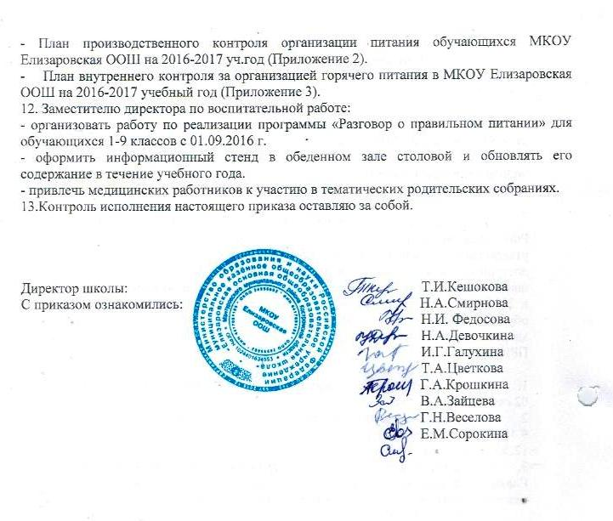

**Муниципальное казённое общеобразовательное учреждение**

**«Елизаровская основная общеобразовательная школа»**

**Мантуровского муниципального района Костромской области**

**ПРИКАЗ**

**от « » сентября 2016 года №**

**«Об организации мониторинга**

**выполнения норм питания»**

В соответствии с запросом Территориального отдела Роспотребнадзора Костромской области в Шарьинском районе от 18.02.2016 года №321, приказа отдела образования администрации Мантуровского муниципального района от 20.02.2016 г. №31 «Об организации мониторинга выполнения норм питания», в целях проведения ежемесячного мониторинга исполнения норм питания в соответствии с СанПиН 2.4.5.2409-08 «Санитарно-эпидемиологические требования к организации питания обучающихся в общеобразовательных учреждениях, учреждениях начального и среднего профессионального образования», в целях обеспечения качественного питания как условия сохранения и укрепления здоровья школьников

**приказываю:**

1**.** Назначить ответственными за организацию мониторинга выполнения норм питания повара Смирнову Н.А. и завхоза школы Сорокину Е.М.

2. Предоставлять в отдел образования администрации Мантуровского муниципального района сведения об исполнении норм питания в МКОУ Елизаровская ООШ ежемесячно до первого числа, следующего за отчётным периодом, в электронном виде.

3. Ответственность за обеспечение натуральных норм питания в МКОУ Елизаровская ООШ согласно СанПиН 2.4.5.2409-08 «Санитарно-эпидемиологические требования к организации питания обучающихся в общеобразовательных учреждениях, учреждениях начального и среднего профессионального образования» и своевременность предоставления запрашиваемой информации возложить на Сорокину Е.М.

4. Контроль исполнения настоящего приказа оставляю за собой.

Директор школы: Т.И.Кешокова

С приказом ознакомились: Н.А.Смирнова

Е.М.Сорокина